DOCUMENTO FUNCIONAL
Fase 2 – Preenchimento automático de Dados
Fechamento Intercompany — Mapa SAP BPC Resultado
Setembro / 2026

Sumário
Sumário 2
Controle de Versão 3
1. Contexto e Objetivo 3
2. Fluxo Atual x Fluxo Automatizado 3
Ilustração do fluxograma 3
4
3. Regras de Negócio e Pontos de Atenção 4
4. Análise de Dados 4
5. Montagem do Mapa 5
6. Papéis e Responsabilidades 6
7. Pontos em Aberto — Informações a Confirmar 6
8. Anexos 6

Controle de Versão
Versão | Data | Autor | Descrição da alteração | Aprovado por
1.0 | 15/09/2026 | Renata Barbosa | Versão inicial | [nome]
2.0 | xx/09/2026 | Renata Barbosa | Validação com time | [nome]

1. Contexto e Objetivo
Na rotina mensal de Fechamento Intercompany, após o segundo dia útil da conclusão de validação das Composições Gerais e Elimináveis, inicia-se a etapa de Mapa SAP BPC Resultado
Que compreende em: reunir os arquivos, o processamento no Alteryx/Databricks, a análise crítica realizada pelo analista e montagem do MAPA no layout padrão para reporting.
Objetivo
Implementar uma solução que permita ao analista executar a análise e desenvolvimento do layout do Mapa diretamente no ambiente Databricks, enriquecendo a camada Silver com as regras de negócio/regras de análise atualmente aplicadas de forma manual.
Escopo incluído
Enriquecimento da camada Silver com aplicação automática das validações padrão e elaboração automática do Mapa SAP BPC – Resultado em ambiente Databricks.
Gravação do Mapeamento: Fase 2 - Mapa SAP BPC e Fase 2 - Mapa SAP BPC continuação

2. Fluxo Atual x Fluxo Automatizado
Comparação entre o processo manual atual e o processo previsto após a automação. O processamento no Alteryx/Databricks (Passo 4) já é automatizado e será mantido sem alterações.
Passo | Hoje (manual) | Com automação
1. Transfere Arquivos | Analista faz transferência dos arquivos finais de Composição de Saldos Resultado, através da pasta do Alteryx | Etapa Mapeada – Fase 1
2. Envia ao Alteryx | Analista move manualmente arquivos | Etapa Mapeada – Fase 1
3. Envia ao Alteryx | Analista salva o arquivo de base de dados mestre (gerado internamente) | Etapa Mapeada – Fase 1
4. Processamento | Alteryx/Databricks processa e devolve o arquivo (já automático) | Sem alteração — etapa mantida
5. Organiza saída | Analista move para diretório de Intercompany | Etapa Mapeada – Fase 1
6. Análise | Analista realiza validação dos dados | Em ambiente Databricks
7. Montagem do Mapa | Analista realiza o preenchimento dos dados no layout padrão | Em ambiente Databricks

Ilustração do fluxograma

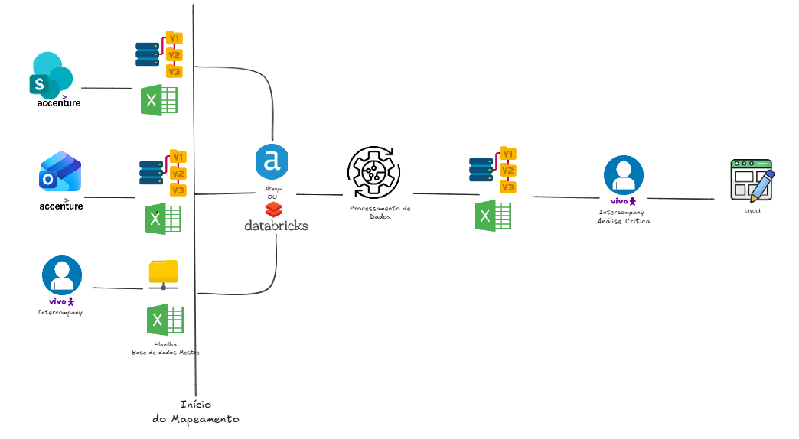

3. Regras de Negócio e Pontos de Atenção
Exceções e regras que devem ser preservadas pela automação:
Passo | Ponto de atenção / regra
2 | É obrigatório manter na pasta Base_Composição de saldos o arquivo mestre: 1-Composicao De Saldo_Base Mapa_Resultado
3 | A Base Mestre define empresas Elimináveis e Não Elimináveis  Eliminável SIM → Empresa NÃO Consta no MAPA  Eliminável Não → Empresa Consta no MAPA
3 | A Base Mestre define duas empresas que não são reportadas nesta atividade. É ajustado manualmente a coluna J para SIM. São elas:  0942 → Fundação Telefônica  1969 → Visão Prev
5 | Os arquivos que são movidos para o diretório do Intercompany, são apenas ref. ao formato planilha Excel
5 | Nova versão desloca a anterior para "versões anteriores"; a mais nova assume como V1 (oficial)
7 | Analista faz uma verificação se houve entrada ou saída de empresas e contas de um mês para o outro

4. Análise de Dados
Mapeamento detalhado dos pontos de análise dos dados nos relatórios:

Planilha/Etapas | Análise de informação | Resultado Esperado
02 - Mapa Patrimonial_Comp Consolidada | - Campo analisado: Empresa (coluna D)  - Valor (coluna O) | Filtra Empresas Eliminável → NÃO  Total do Valor → Igual a Plan.01 - Mapa Intercompany_Patrimonial, Aba Comp_Saldos (Coluna O)
01 - Mapa Intercompany_Resultado  Aba: Comp.Saldos | - Campo analisado: Valor Líquido (coluna R) | Total do Valor → Igual as Abas Report_Mapa (colunas B a X) e Mapa (colunas I a AM)
04 - Mapa Resultado_Lançamentos Expurgados  Aba: E-SIFFForaBD | - Consta informação na aba? | Se estiver em branco → Sucesso  Se tiver informação → Requer Análise
04 - Mapa Resultado_Lançamentos Expurgados  Aba: ContaForaBD | - Consta informação na aba? | Se estiver em branco → Sucesso  Se tiver informação → Requer Análise
04 - Mapa Patrimonial_Lançamentos Expurgados  Aba: SaiuDoGrupo | - Campo Analisado:  Sum_Valor (coluna E + F) | Total igual a 0 → Sucesso  Total diferente de 0 → Requer Análise
04 - Mapa Patrimonial_Lançamentos Expurgados  Aba: AporteCapital | - Consta informação na aba? | Se estiver em branco → Sucesso  Se tiver informação → Requer Análise

5. Montagem do Mapa
Mapeamento detalhado do passo a passo dos dados para a transferência de dados e montagem no mapa no layout padrão :

Planilha/Etapas  Copia→ | Planilha/Etapas  → Cola
01 - Mapa Intercompany_Resultado  Aba: Comp.Saldos | Ago-26_Mapa Intercompany Resultado TBRA Consolidado  Aba: Base_Dados

Planilha/Etapas | Objetivo | Resultado Esperado
Ago-26_Mapa Intercompany Resultado TBRA Consolidado Aba: Check | Visão Resumida dos saldos das três abas (base_dados, report, mapa) e diferença geral | 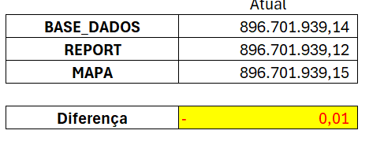
Ago-26_Mapa Intercompany Resultado TBRA Consolidado Aba: Report | Visão consolidada em formato horizontal das contas x empresa  Origem da informação →Aba base_dados→ colunas código+valor+SAP BPC | 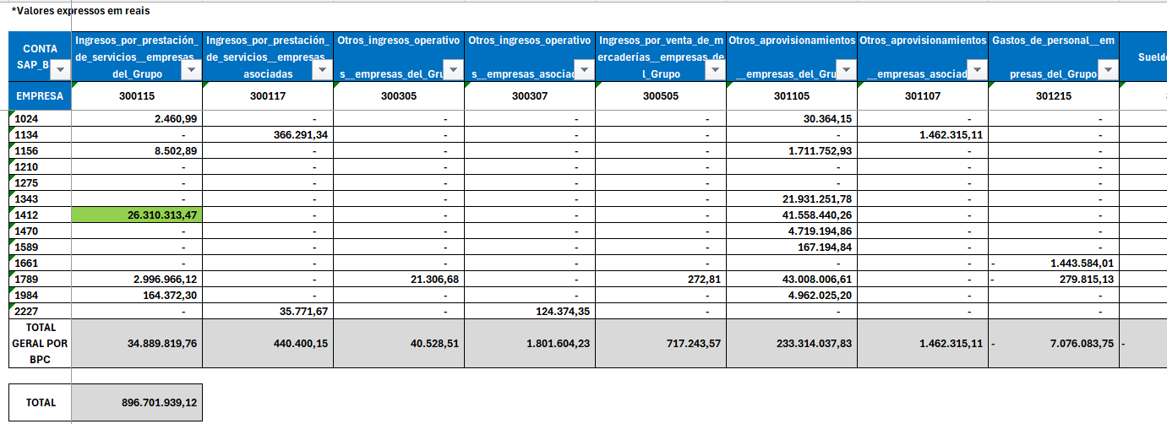
Ago-26_Mapa Intercompany Resultado TBRA Consolidado Aba: Mapa | Visão consolidada em formato horizontal das empresas x contas  Origem da informação →Aba base_dados→ colunas código+valor+SAP BPC | 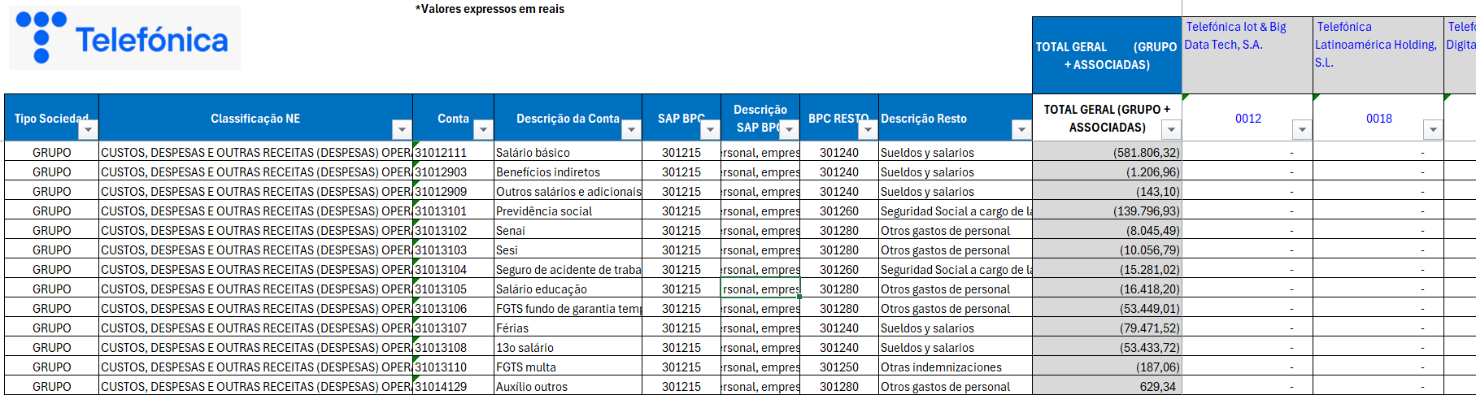

6. Papéis e Responsabilidades
Nome | Papel | Responsabilidade
Renata | Coordenação | Escopo, elaboração funcional
Cibele / Thais / Mayara / Beatriz | Área de negócio | Validação de negócio (UAT)
Paula Franco/Heloisa Rosa | Aprovadora | Autorização executiva da automação
Yuri | Desenvolvedora | Desenvolvimento técnico da automação

7. Pontos em Aberto — Informações a Confirmar
- Tecnologia prevista para automação (RPA, script, extensão do próprio Alteryx) e onde ele será executado
- Volume e periodicidade: quantos arquivos/crossings por ciclo e em que datas do fechamento
- Horário/gatilho esperado de execução do robô (ex.: ao chegar e-mail, em horário fixo)
- Credenciais e acessos que o robô utilizará (e-mail, rede, Alteryx)
- Tratamento esperado em caso de falha do robô (reprocessamento automático ou alerta manual)
- Tratamento esperado em caso de falha de alguma planilha ou empresa parceira (reprocessamento automático ou alerta manual)
- Possibilidade de reprocessamento por empresa
- Reprocessamento imediato/ágil (rotina de fechamento sem muito tempo hábil de aguardar execução)
- Quando nova empresa parceira for adicionada aos cruzamentos, será, será a execução para o robô da nova empresa.
- Quando empresa parceira não necessitar mais de cruzamentos, como será a execução.

8. Anexos

Anexo A — Exemplos
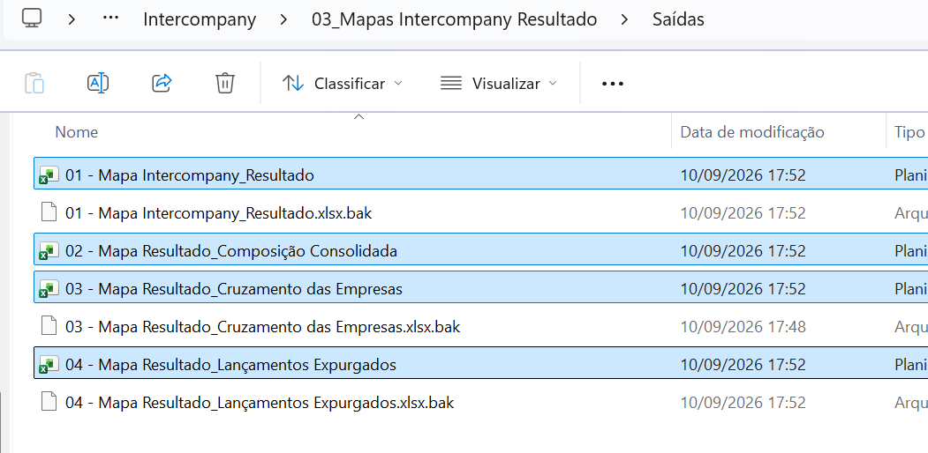

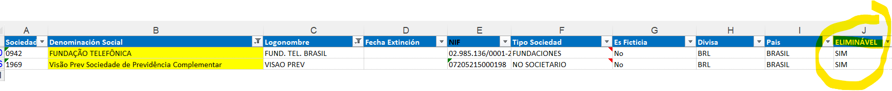

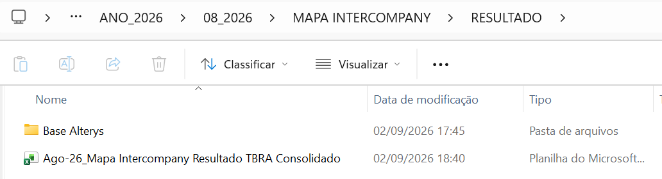

Arquivos anexados (padrão):
# | Arquivo | Uso no fluxo
1 | Arquivos de processamento do Alteryx | Saída Alteryx — pasta 03_Mapas Intercompany
2 | Planilha Mestre de Dados com particularidade | Entrada do Alteryx — pasta 03_Mapas Intercompany
3 | Planilha modelo montagem do Mapa | Mapa Intercompany - Resultado

Pontos de atenção já mapeados para este passo:
- Existe uma empresa parceira que não envia por e-mail — os relatórios são disponibilizados via link para download
- Os arquivos da TGLOG não enviados diretamente pela empresa
- Os arquivos de Composição de Saldo, precisa estar no formato de xlsm
- Pode haver solicitação de versões de correção, exigindo reprocessamento (novo salvamento)

Anexo B — Caminhos de Rede Utilizados
Caminhos de rede mapeados no processo atual, por etapa:
Passo | Finalidade | Caminho
1 | Transferência de arquivos | \\10.128.3.101\contabilidade\Intercompany e Reporting\Intercompany\13_1_Validação CompElim x CompFinal - Conjunta\Resultado\TBRA e Eliminaveis\1_Entradas\2_Comp_Finais
2 | Entrada Alteryx — Composição de Saldo Resultado | \\10.128.3.101\contabilidade\Intercompany e Reporting\Intercompany\03_Mapas Intercompany Resultado\Entradas\Base_Composição de saldos
3 | Entrada Alteryx – Base de dados mestre | \\10.128.3.101\contabilidade\Intercompany e Reporting\Intercompany\03_Mapas Intercompany Resultado\Entradas\Base_Dados
4 | Saída do Alteryx (automática) | \\10.128.3.101\contabilidade\Intercompany e Reporting\Intercompany\03_Mapas Intercompany Resultado\Saídas
5 | Base Alterys (Intercompany)  Salvamento na rede | \\brtssisp003\bbb0133$\2 - Intercompany\ANO_2026\08_2026\MAPA INTERCOMPANY\RESULTADO\Base Alterys
7 | Montagem do Mapa | \\brtssisp003\bbb0133$\2 - Intercompany\ANO_2026\08_2026\MAPA INTERCOMPANY\RESULTADO

Anexo C — Cronograma
Visão semanal por fase:
Fase | S1 | S2 | S3 | S4
Fase 1 — Mapeamento | ■
Fase 2 — Doc. Funcional | ■ | ■ | ■
Fase 3 — Desenvolvimento |  | ■ | ■ | ■
Fase 4 — Homologação |  |  | ■ | ■
Fase 5 — Acompanhamento |  |  |  | ■

